 |  | 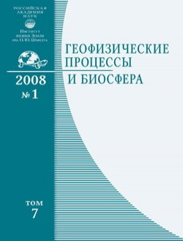
  Название  журнала | ГЕОФИЗИЧЕСКИЕ ПРОЦЕССЫ И БИОСФЕРА
  Издательство | Институт физики Земли им. О.Ю. Шмидта РАН
  Сведения о переименовании и переводе | Переводная версия:  Izvestiya. Atmospheric and Oceanic Physics
  Год выпуска | 2012 | Том | 11 | Номер выпуска | 1

 | Название статьи | Страницы | Цит.
 | ВЛИЯНИЕ ПОГОДНО-КЛИМАТИЧЕСКИХ УСЛОВИЙ НА БИОСФЕРНЫЕ ПРОЦЕССЫ  Говорушко С.М. | 5-24 | 1
 | ИЗУЧЕНИЕ МОРСКОГО ВОЛНЕНИЯ ПРИ ВОЗДЕЙСТВИИ ГЛУБОКИХ ЦИКЛОНОВ  Ковалев Д.П. | 25-34 | 0
 | О ПРОЯВЛЕНИИ ЛУННЫХ ФАЗ В ДИНАМИКЕ ЧАСТОТЫ ОСТРЫХ СЕРДЕЧНО-СОСУДИСТЫХ ЗАБОЛЕВАНИЙ  Чертопруд В.Е., Гурфинкель Ю.И., Гончарова Е.Е., Иванов-холодный Г.С., Канониди Х.Д., Митрофанова Т.А., Трубина М.А. | 35-55 | 1
 | ИНФРАДИАННЫЕ РИТМЫ В ВЫЕЗДАХ БРИГАД СКОРОЙ МЕДИЦИНСКОЙ ПОМОЩИ  Дудин С.А. | 56-68 | 1
 | РИТМИЧНОСТЬ ВОЗНИКНОВЕНИЯ ЭПИДЕМИЙ И ЭПИЗООТИЙ В СИБИРИ И МОНГОЛИИ  Задонина Н.В., Аптикаева О.И. | 69-76 | 0

